2019年7月12日
会員 各位
公益社団法人 日本技術士会 中国本部本部長 大田 一夫
環境/衛生工学/生物工学/原子力･放射線部会長 桧垣 光次

公益社団法人 日本技術士会 中国本部 環境/衛生工学/生物工学/原子力･放射線部会主催
2019年度 環境部会 例会・講演会のご案内

拝啓 時下益々ご清祥のこととお慶び申し上げます。平素は格別のご高配をいただき、厚くお礼申し上げます。
さて、日本技術士会 中国本部 環境/衛生工学/生物工学/原子力･放射線部会は希少鳥類保全活動の事例紹介と題した基調講演と部会員による講演会を、来る2019年8月31日（土）に開催することとしました。講演会は日本技術士会会員、非会員はもとより、一般市民・学生の方の参加を歓迎していますので、お誘いあわせのうえ多数ご参加くださいますようご案内申し上げます。なお、島根県及び鳥取県支部の皆様にもWeb（Skype）中継により参加・聴講をして頂くことが可能となりました。
お手数とは存じますが、参加を希望される方は2019年8月26日(月) 迄にお申し込み下さい。なお、メール送信可能な方は、事務局事務の省力化のため、できるだけ中国本部ホームページ(http://www.ipej-chugoku.jp/)の「Web申込みはこちら」か、中国本部からの開催案内メールの返信メールでお申し込み下さい。
敬具
－ 記 －
１．主 催：中国本部 環境/衛生工学/生物工学/原子力・放射線部会（以下、「環境部会」と称す）
２．日 時：2019年8月31日(土) 13:00～18:30
３．会 場：下記のとおり
①会場（広島会場）：第３ウエノヤビル（広島市中区鉄砲町１番20号）
例会/講演会：6階コンファレンススクエアM+／懇親会：6階中国本部会議室
②島根県会場及び鳥取県会場にてSkypeにて中継をします（添付の「地域会場」をご参照）。
４．次 第：下記のとおり
【例 会】13:00～13:20（部会員対象）
【講演会】13:20～16:40（閉会挨拶・休憩各10分間含む）
13:20～13:30：開会挨拶（環境部会長）
13:30～15:00：基調講演「希少鳥類保全活動の事例紹介～コウノトリとブッポウソウ～」
（講師：西中国山地自然史研究会 上野 吉雄 氏）
15:10～15:40：講演①「（仮）希少魚類の保全対策の事例」（講師：荒谷建設コンサルタント 山崎 篤実 氏（建設・建設環境、総合技術監理））
15:40～16:10：講演②「（仮）発注者支援業務について」（講師：白倉技術士事務所 白倉 重喜 氏（建設・施工計画、施工設備及び積算））
16:10～16:40：講演③「船舶海洋における環境規制と事例紹介」（講師：株式会社フロントミッション 山口 太一 氏（船舶・海洋、準会員））
16:40～16:50：閉会挨拶（環境部会副会長）
【懇親会】17:00～18:30（中国本部事務局会議室）（※懇親会費は別途1,500円）
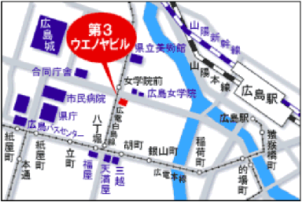
５． 定員、対象、参加費、ＣＰＤ
（１）定員 ６０人
（２）対象 技術士会会員及び一般参加者も歓迎します。
（３）参加費 会員：500円、非会員：1,000円
（４）ＣＰＤ 参加者には日本技術士会からＣＰＤ：3時間
00分の参加票を発行します。
６. 申込について
（１）締切り 2019年8月26日（月）（ただし、定員に
なり次第締切ります。）
（２）申し込み先
公益社団法人 日本技術士会 中国本部事務局：勝田
広島市中区鉄砲町1番20号 第3ウエノヤビル6階
TEL： 082-511-0305 FAX : 082-511-0309 E-Mail : ipej-hiro@rapid.ocn.ne.jp

令和元年度 環境部会 例会・講演会 Web中継
参加申込書(令和元年8月31日)
主催：公益社団法人日本技術士会中国本部
申込ＦＡＸ番号：０８２－５１１－０３０９
※メール送信可能な方は、事務局の省力化のため、メールによる申込をお願いします。

下記の通り申し込みます

島根県会場及び鳥取県会場にてSkype中継をします。詳細は地域会場案内をご参照ください。

(下記に■(または☑)ください)
・例 会；参 加【□広島会場のみ】 □不参加 （技術士 環境部会会員 対象)
・講演会；参 加【□広島会場□島根会場□鳥取会場】□不参加 （会員、一般市民、学生の方対象）
・懇親会；参 加【□広島会場のみ】 □不参加 （会員、一般市民、学生の方対象）
 | 氏名 |  | 資格(注1) | 区分(注2)
申込者 |  |  | □技術士 □修習技術者  □その他 | □会員 □非会員
技術部門  (注3)  ※複数選択可 | □機械 □船舶･海洋 □航空･宇宙 □電気電子 □化学 □繊維 □金属  □資源工学 □建設 □上下水道 □衛生工学 □農業 □森林 □水産  □経営工学 □情報工学 □応用理学 □生物工学 □環境 □原子力･放射線  □総合技術監理
勤務先
連絡先 | E-mail |  |  | □会社 □自宅
連絡先 | ＦＡＸ |  |  | □会社 □自宅
連絡先 | ＴＥＬ |  |  | □会社 □自宅
- 資格は該当するものに■(または☑)を入れる。
- 区分で会員とは日本技術士会会員を指し、該当するものに■(または☑)を入れる。
- 技術部門は技術士か修習技術者のみ、該当するものに■(または☑)を入れる。
- 連絡先は(会社・自宅)のうち、該当するものに■(または☑)を入れ、E-mail等を記入。
- 同行者がいる場合は下記に記入。
- この個人情報は、本行事の参加申込み以外には使用しません。
 | 氏名 | 資格(注1) | 区分(注2)
同行者 |  | □技術士 □修習技術者  □その他 | □会員 □非会員
同行者 |  | □技術士 □修習技術者  □その他 | □会員 □非会員
 |  | □技術士 □修習技術者  □その他 | □会員 □非会員
問合せ先：〒730-0017 広島市中区鉄砲町1-20第3ウエノヤビル6階
公益社団法人日本技術士会 中国本部
TEL:082-511-0305 FAX:082-511-0309 E-mail：ipej-hiro@rapid.ocn.ne.jp

島根県会場
地域会場
認定NPO法人自然再生センター
〒690-0064島根県松江市天神町114／TEL：0852-21-4882
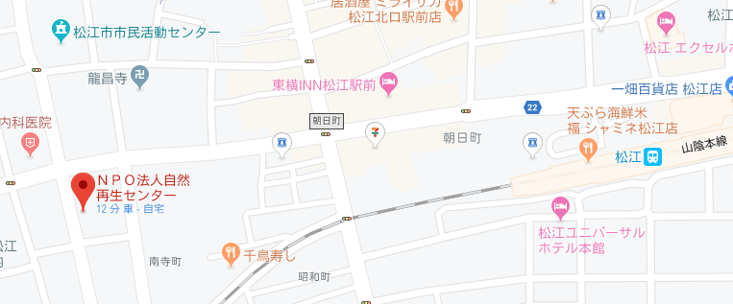

鳥取県会場
サンイン技術コンサルタント株式会社鳥取支店
〒689-1112鳥取県鳥取市若葉台南1丁目11番地／TEL：0857-38-6111
